Soňa Peková potvrdila, že někdo vyrábí umělé laboratorní kmeny SARS-Cov-X a vypouští je obrazně řečeno jako z jeskyně, kterou je potřeba najít a zavřít! Bioložka znovu potvrdila, že virus se nechová jako přírodní izolát a nejnovější mutace z Velké Británie prý není mutací, ale je to už v pořadí 4. samostatný kmen vypuštěného laboratorního viru! Novináři od Lukačoviče ze Seznamu způsobili vyhazov primáře, na YouTube odhaloval pravdu o číslech “covidových ležáků” v nemocnicích! Je to jako v 50. letech, když novináři Rudého práva iniciovali vyhazovy nepohodlných primářů, ředitelů a vedoucích pracovníků!
Molekulární bioložka MUDr. Soňa Peková na televizi CNN Prima News odpálila další bombu, která znovu a opět potvrzuje informace a články Aeronetu. Soňa Peková v rozhovoru [1] uvedla šokující informaci, že původní virus z jara loňského roku je pryč a zmizel! Ano, slyšíte správně, ten virus prostě zmizel a vyčerpal se. Jenže to hlavní, co v rozhovoru zaznělo, je naprostý šok. Podle bioložky jsme od jara byli svědky už 4 vln virové nákazy, přičemž ani v jednom případě nešlo o mutační vlny, ale pokaždé o úplně nové kmeny, které by měly mít úplně nové názvy. Soňa Peková vysvětlila, že viry jsou si sice podobné, ale nepochází ze stejného kmenu, přičemž použila příměr se psy, aby to diváci pochopili. A toto přirovnání je opravdu trefné a velice důležité.
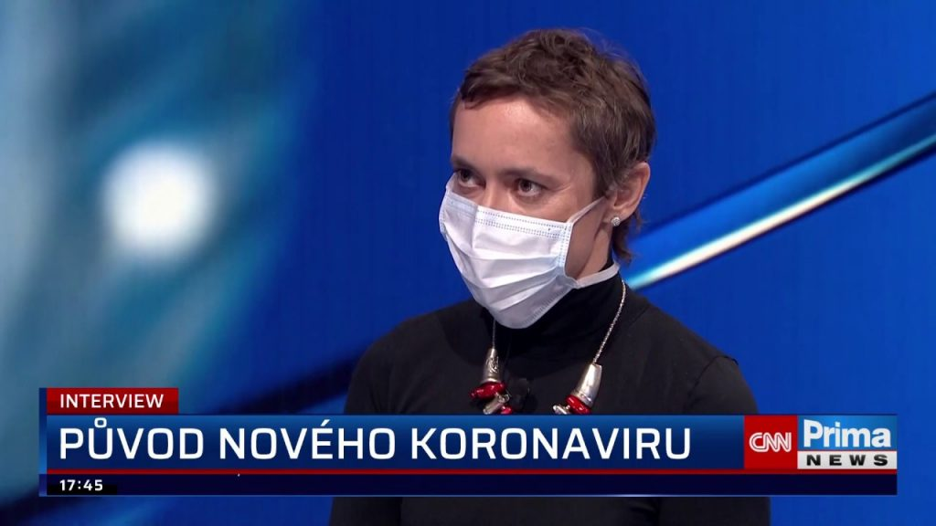MUDr. Soňa Peková
Virus je jako pes, ale jednotliví psi se děli na plemena, čuvače, dogy, jezevčíky atd. Nikoho v životě nenapadne, aby řekl, že tento jezevčík pochází ze stejného plemene jako labrador. A stejně tak to nejde říct o virech, které jsou v médiích a politiky vydávány za mutace, rozuměj odchylky od plemene, že by jezevčík měl černou srst namísto hnědé, nebo že by jezevčík měl o něco delší packy nebo stojaté uši namísto visacích.To by byla mutace.
Jenže, když se před vámi zjeví obrovská doga, tak je jasné, že to není mutace jezevčíka, ale úplně jiné plemeno. A totéž podle Pekové platí o údajných mutacích těchto tzv. virů, protože jsou si sice podobné, pochází ze stejné rodiny koronavirů (nejsou to kočky, jsou to psi), ale nevychází z jarního kmene viru, který se objevil v Evropě na jaře minulý rok. Je to úplně jiné plemeno, je to jiný kmen. A tato změna nemůže a nemohla nastat mutací v přírodě, to je naprosto vyloučené, vysvětlila molekulární bioložka.

Někdo vypouští nové kmeny virů, ale z jeskyně a z netopýrů to asi nebude
Tím de facto potvrdila články zde na Aeronetu, přinesli jsme nedávno informace o tom, že je vysoce podezřelé, že nová mutace viru z Velké Británie vypukla v bezprostředním sousedství britské národní referenční laboratoře v Porton Down nedaleko Salisbury, což je proslulé místo zpravodajské hry MI-6 se Sergejem Skripalem a údajně napatlaným Novičokem na klice jeho domovních dveří. Aeronet již od jara přinášel články a znepokojivé informace o podezřelých přeletech letadel nad celou Evropou, které kobercují krajinu, létají sem a tam, sem a tam, pořád dokola a pokládají koberec na letové mapě na FlightRadar24.
Nešlo o fotografování krajiny pro potřeby mapových podkladů, protože stovky a stovky letů každý týden probíhaly a probíhají i po setmění, v nočních hodinách, což naprosto vylučuje, že by šlo o lety pro fotografování fotomap. Stejně tak nejde o lety, které nad lesy shazují vakcíny pro očkování lišek, protože lety probíhají nad oblastmi, kde žádné lišky ani být nemohou, např. městské aglomerace, vodní plochy, skalnaté oblasti, Alpy atd. A proč je to tak důležité? Protože po rozhovoru Soni Pekové na CNN Prima News to najednou do sebe dokonale zapadlo a zacvaklo jako skládačka.
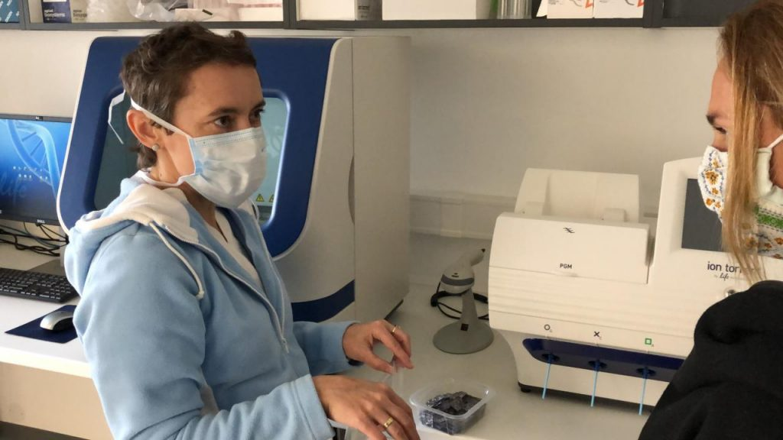Dr. Soňa Peková v laboratoři
Soňa Peková totiž znovu zopakovala, že virus se nechová jako přírodní izolát, že virus v těle vytváří jen velmi špatně imunitu, což je opravdu hrozivá zpráva, takže proděláním nemoci člověk nezíská imunitu buď vůbec, anebo jenom velmi slabou, což podle Soni Pekové nedává smysl, protože takto se přírodní viry přenesené ze zvířat prostě nechovají, takže je stále přesvědčená, že virus pochází z laboratoře.
Dosud se totiž tvrdí, že prý virus SARS-Cov-2 pochází z netopýrů, jenže dosud se nepodařilo virus z těch netopýrů izolovat. A co je horší, od jara už zažila Evropa celkem 4 různé kmeny koronaviru, nikoliv mutace toho jarního viru. Takže, ten jarní virus se jmenoval SARS-Cov-2, ten v září by se měl jmenovat SARS-Cov-3, ten v prosinci by měl mít název SARS-Cov-4 a ta britská varianta by se měla jmenovat SARS-Cov-5, což je podle Pekové prý pěkně ostrý vlčák, tedy v obrazném příměru k těm psům, žádný jezevčík nebo čuvač.

Nejsou to zmutované formy původního viru, jsou to úplně nové kmeny! Nemocnice děkují za virovou krizi a doufají, že pandemie nikdy neskončí. Proč?
Bioložka vysvětlila, že jednotlivé části těchto různých kmenů neobsahují na genetické úrovni stupně mutací. Kdyby člověk měl před sebou zmutovaný virus, poznal by přesně, z jaké předlohy a z jakého předchůdce virus pochází. Jenže, u těch virů ze září, z prosince a u viru z Velké Británie není žádná shoda s jarním, ani s předchozím virem. Ten zářijový se nepodobá jarnímu viru. Ten prosincový se nepodobá ani na ten jarní, ani na ten zářijový. A ten britský se nepodobá ani jednomu z předchozích. Všechno to jsou koronaviry, to ano, ale všechny mají úplně odlišné RNA sekvence, které z nich tvoří úplně novou věc, úplně nový kmen koronaviru, nové psí plemeno.
A Soňa Peková v rozhovoru řekla, že to vypadá, že ty viry vylétávají z nějaké jeskyně, že je potřeba jeskyni najít a zavřít ji, tedy obrazně řečeno tím narážela na laboratoř, která tyto viry vypouští. A jak je vypouští? No, přece jednoduše, letadly, kdy v době leteckých uzávěr, kdy nikdo nikam nelétá, je celá obloha plná menších letadel, které kobercují sem a tam, sem a tam, ale nikoliv cik cak, ve smyslu vyhlídkových přeletů, ale důsledně a pečlivě do položených koberců. A najednou po pár týdnech vidíme co?
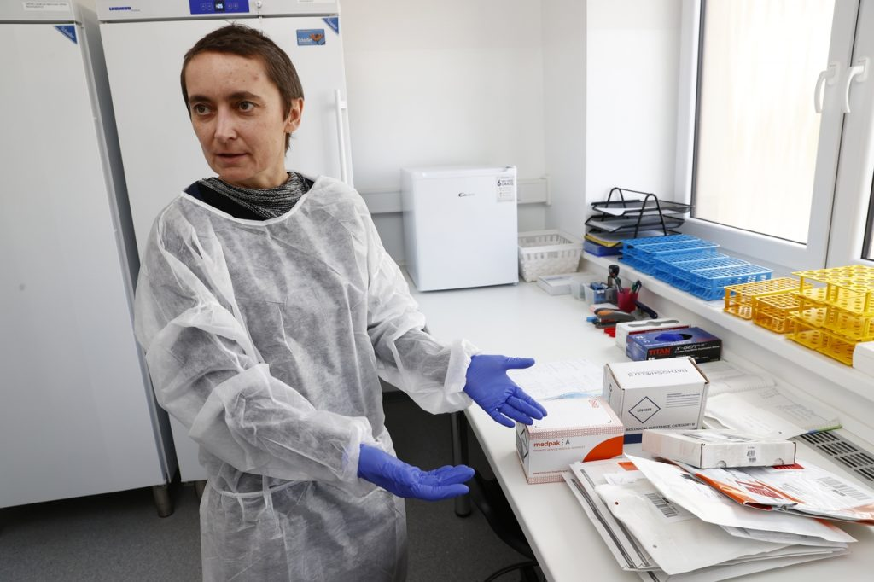Práce s laboratorními testy
Najednou se objevuje nová vlna nákazy, najednou jsou lidé zase pozitivní, nastávají lockdowny, hysterie, údajně prý kolabují nemocnice. Dostáváme do redakce svědectví lékařů a sester, píšou nám, jaký je to obrovský podvod, kterého se musí na příkaz vedení nemocnic účastnit a nesmí ani ceknout, jinak by přišli o práci. V nemocnicích totiž leží lidé, kteří by klidně mohli ležet doma, vzít si horký čaj, pořádně se zasypat vitamínem C, pořádně to vyležet, jenže tak to není.
Pokud mají pozitivní test na Covid-19, a pokud spadají do krizové skupiny osob 65+ let věku, potom je doktoři automaticky posílají na ležení do nemocnice na pozorování a vedení nemocnic je štěstím bez sebe, protože za tyto “covidové ležáky” na pozorování v nemocnicích dostávají od zdravotních pojišťoven mnohonásobně vyšší úhrady. Naší redakci se podařilo dostat k číslům úhrad, získali jsme je z jedné nemocnice v Moravsko-Slezském kraji.

Když ležíte v nemocnici jako nakažená osoba na pozorování, nemocnice na vás vytočí od pojišťovny přes půl milionu za týden. Když budete bez testu, nedostane za vás nemocnice ani 100 000 Kč
Týdenní pobyt v nemocnici na lůžku na interně přijde pojišťovnu na 40 000 Kč za pacienta. Pokud má ovšem pozitivní test na Covid-19 a nachází se v rizikové skupině 65+ a leží celý týden na pozorování, potom za něho nemocnice dostane od pojišťovny 150 000 Kč, to je skoro 4x tolik! A pozor, to je pouze účtované lůžkovné, tedy peníze za to, že lůžko je obsazené.
K tomu se dále připočítávají výkony a úkony v prostředí se zvýšeným rizikem práce, protiinfekční opatření, výměny prádla, lůžkovin, oblečení, roušek, a tak si představte, že po započtení úkonů a výkonů na pozorovaném pacientovi, jako jsou vizity v biohazard oblecích lékařů a sester, likvidace biohazard odpadu po pacientovi, když nedojí jídlo, dezinfekce prostoru, měření krevního tlaku infekční osobě, krevní odběry infekční osobě, zabezpečení manipulace s infekčními vzorky, prostě po započtení tohoto všeho účtuje nemocnice částku lehce přes 550 000 Kč za pacienta na jednom lůžku za týden. Kdyby tam ležela osoba bez covidového testu, tak by nemocnice od pojišťovny “nevytočila” více než 90 000 Kč.
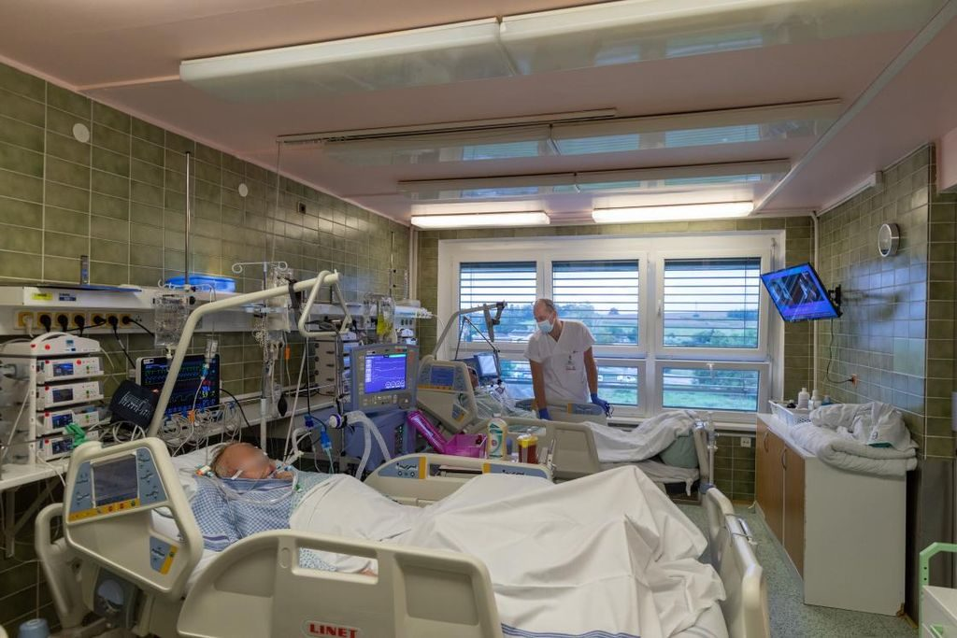Propagační snímek pro média, oddělení JIP s covidovými pacienty, kteří sledují na zdi zapnutou televizi
Lékař, který nám tato čísla poskytl, nám vysvětlil, že přesně toto je ten důvod té fašizace nemocnic a jejich chování k pacientům, když přijdou do nemocnice a nechtějí si nechat strčit špejli do nosu. Pacient tím de facto okrádá nemocnici, protože bez testu přichází nemocnice o peníze. Čím nekvalitnější testy, tím pro nemocnici lépe. Když testy falešně ukazují pozitivitu, je to pro nemocnici doslova dar z nebes. Přijde paní na rentgen, popsal lékař aktuální zkušenost.
Udělali jsme jí test, byl pozitivní. Okamžitě se pacientka nahlásí do systému jako infekční a už jede informace na pojišťovnu, od té chvíle jsou všechny výkony a úkony bonifikovány v průměru až 4x vyššími sazbami, popisuje lékař dopady na finanční důsledky pozitivity pacienta a vysoké úhrady pro nemocnici. Jenom např. za dezinfekci rentgenového stolu a příslušného vybavení po použití pozitivním pacientem lze účtovat pojišťovně za odstavení rentgenu na 3 hodiny mimo provoz až 100 000 Kč.

Jako v dobách Rudého práva v 50. letech: Novináři ze Seznamu prokádrovali primáře, nelíbilo se jim, co říká na YouTube. Nemocnice se novinářů lekla a primáře vyhodila z ideologických důvodů
Normálně má rentgen obsloužit v průměru 8 pacientů za hodinu, ale kvůli pozitivitě prvního pacienta je potřeba rentgen odstavit a dezinfikovat, a to až další 3 hodiny. Tím se zvyšuje doba čekání, náklady nemocnice, které účtuje pojišťovně. Přitom ta dezinfekce rentgenu obnáší postříkání kontaktních částí dezinfekcí, setření povrchů, ale protože infekční osoba mohla uvnitř místnosti dýchat nebo kašlat, musí se místnost vyvětrat a vzduch vystříkat dezinfekcí. Prostě manévry, které zaberou až 3 hodiny a je z toho neskutečný vývar pro nemocnici.
Ředitelé nemocnic proto nařizují, aby lékaři odmítali pacienty bez testu pod záminkou kolapsu nemocnice pod náporem “nakažených” a přesunovali výkony negativně testovaných na pozdější dobu o mnoho měsíců. Lůžka se musí šetřit pro covidové ležáky, na kterých může vedení nemocnice vytočit od pojišťoven největší peníze, uzavírá lékař v emailu. A co se stane, když náhodou máte jako lékař odvahu jít otevřeně pod svým jménem na veřejnost a pouštět informace na veřejnost o těchto reáliích, to teď vidíme poté, co se stalo v nemocnici v Hranicích na Moravě.
MUDr. Ctirad Musil – Kvůli tomuto videu přišlo udání od novinářů Seznamu
Novináři z Lukačovičova serveru Seznam Zprávy totiž kontaktovali [2] vedení nemocnice s udáním, že jejich primář klinické biochemie a hematologie MUDr. Ctirad Musil prý šíří na internetu dezinformace a nepravdy, jaký postoj k tomu má nemocnice, a jak je možné, že zůstává v pozici primáře, když šíří konspirační teorie. Podle zjištění naší redakce celá věc měla ještě mnohem drsnější přesah. Lékař totiž na YouTube popisoval, že v nemocnici u nich leží lidé, kteří tam nemají co dělat, zabírají lůžka skutečně potřebným, protože za normální situace by tito lidé byli doma a pili by horký čaj a brali vitamíny. Rovněž upozornil na fakt, že v roce 2018 v březnu se úmrtnost v ČR vyšplhala neznámo proč na mnohem vyšší číslo než dnes.

Covidová krize umožňuje tunelovat systém zdravotního pojištění skrze nabubřelé úhradové platby za covidové ležáky v soukromých nemocnicích, to je to skutečné tajemství údajně kolabujících nemocnic!
Primář Ctirad Musil tak veřejně na YouTube informoval de facto o tomtéž, co nám do redakce píší další lékaři a sestry z celé ČR. Vedení nemocnic je ekonomicky motivováno upřednostňovat hospitalizace pozitivně testovaných pacientů, protože díky jejich infekčnosti mohou nárokovat u pojišťoven až 4-násobné úhrady za lůžkovné a úkony a výkony spojené s vyšetřením, hospitalizací a léčbou pacienta, potvrzují nám lékaři ve svých emailech. A kdokoliv na toto upozorní, de facto tím vrhá světlo na spiknutí soukromých nemocnic a pojišťoven, jak lze přes soukromé nemocnice, organizované obvykle jako akciové společnosti, případně společnosti s ručením omezeným, vytáhnout z pojišťoven velké objemy peněz do soukromých rukou.
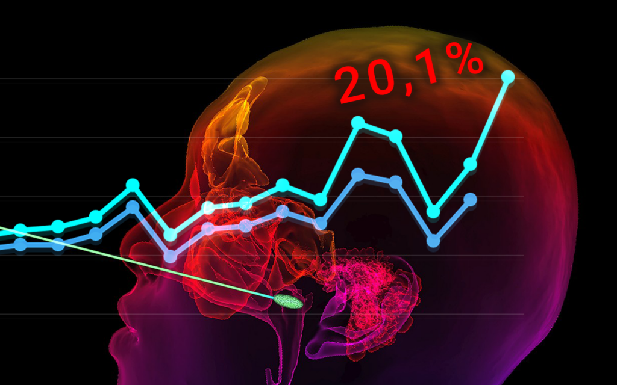Kam až se strká testovací špejle
Je to největší tajemství, o kterém lékaři dobře vědí, zejména poukazují na to, že když vláda podporuje hysterii, pandemii, vytváří se polní nemocnice a představa kolabujících nemocnic, tak to znamená, že v tom jedou i nejvyšší ústavní činitelé. Pojišťovny ovládané politiky schválí navýšené úhradové vyhlášky, soukromé nemocnice začnou nabírat a preferovat jen pozitivní pacienty, nemocnice nekolabují, ale lůžka jsou zaplněna covidovými ležáky, ze kterých se vytáčí od pojišťoven peníze a soukromá nemocnice potom zisky přerozděluje svým akcionářům a tichým společníkům, tedy politikům.
Je to covidový tunel za bílého dne. Vědí o tom všichni, že je to tunelovačka a lékaři, kteří na to nemají žaludek, jdou s pravdou ven. A netrvá dlouho a novináři od Lukačoviče najednou zasahují, nemocnice se lekne, že se o tom začne mluvit, že se přitáhne pozornost, nemocnice v Hranicích na Moravě je rovněž soukromá akciovka, takže okamžitě přichází vyhazov a MUDr. Ctirad Musil je vyhozen z pozice primáře.

Totalita je zpátky, už zase pisálci zajišťují vyhazovy inteligence z nemocnic a z pozic primářů z důvodů ideových prohřešků proti obecnému narativu
Přesně toto probíhalo v 50. letech minulého století, kdy novináři Rudého práva kontaktovali jednotlivé podniky a ptali se vedení, jak je možné, že na pozicích těch a těch vedoucích pracovníků pracují lidé, kteří mají buržoazní původ a šíří proti-lidové a reakční ideologie. Vedení podniku se ihned zaleklo zájmu novinářů a člověk byl z místa vyhozen. Dnes to samé dělají novináři Seznam Zprávy. Namísto toho, aby prověřovali fakta, že úhrady nemocnicím z pojišťoven jsou přímo závislé na covidovém testu pacientů, a že nemocnice jsou ekonomicky motivovány k preferenci takových pacientů.
V nemocnicích jsou lůžka obsypána lidmi nad 65 let věku, kteří tam leží zbůhdarma na pozorování, zatímco např. operace žlučníku u pacientů s negativními testy mají odklad až do poloviny roku 2022, protože přednost mají covidoví ležáci, tak namísto toho novináři pomlouvají primáře, mají tu neskutečnou drzost primáře hematologie obviňovat z diletantství a dezinformací, naprosto lživě, když primář pouze odhalil pravdu, co v nemocnicích probíhá za čachry z peněz nás všech, protože zdravotní pojištění v ČR není dobrovolné pojištění, ale povinná a nucená platba.
MUDr. Ctirad Musil o tom, jak se nesmí na YouTube zlehčovat koronavirus, jinak přijde výmaz a ban
A ty peníze se potom z pojišťoven tunelují přes soukromé nemocnice, skrze nabobtnalé úhradové vyhlášky za pozitivní pacienty, ven do soukromých rukou akcionářů a jejich tichých společníků. Přesně proto a z toho důvodu se mažou na YouTube videa z nemocnic, které jsou prázdné, nikde na chodbách nikdo neleží na podlaze, nikde nejsou vidět záběry jako byly z nemocnic ve Wuhanu na počátku loňského roku.
Nemocnice v Evropě jsou prázdné, nikoho na chodbách nevidíte, a pokoje jsou buď prázdné anebo obsazené důchodci nad 65 let věku, kteří se dívají na televizi a cucají čaj s keksem. Všechna tato videa jsou ihned mazána a primáři jsou z ideových a ideologických důvodů vyhazování ze svých míst. A nevyhazují je pro neschopnost, nebo pro profesní pochybení a špatnou práci, ale kvůli tomu, že řekli pravdu, vyhazují je z ideologických důvodů. Takže, žádná demokracie v ČR, ale tuhá diktatura. Už zase pisálci zajišťují vyhazovy vzdělané inteligence z práce kvůli jejich ideové reakci!
Záznam pořadu
Nejen o nových poznatcích MUDr. Soni Pekové budeme hovořit dnes od 19:15 na Svobodném vysílači CS. Probereme aktuální informace z domova i ze světa.

